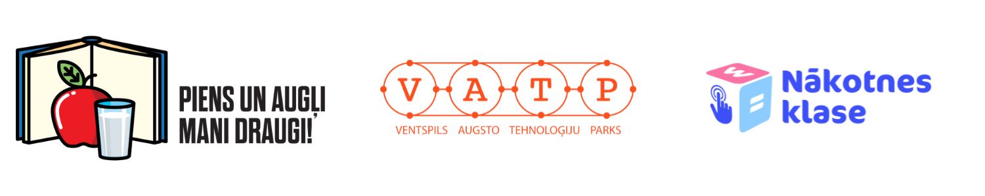
INFORMĀCIJA PLAŠSAZIŅAS LĪDZEKĻIEM
2024. gada 8. aprīlī
Radošo darbu konkurss 1.- 4. klašu skolēniem “Mana veselīgā ēdienkarte”
Vēl mazliet, un skolēni dosies vasaras brīvlaikā. Šis ir īstais laiks, lai pārliecinātos, ka viņi zina, kāda maltīte draudzīgāka vēderam – kas dod spēku, kas palīdz augt, kas jāēd, lai būtu stipri kauli un labs noskaņojums.
Sacensību gars ir lieliska motivācija zināšanu apguvei, tāpēc Lauku atbalsta dienests sadarbībā ar Ventspils Augsto tehnoloģiju parku aicina 1.- 4. klašu skolēnus piedalīties radošo darbu konkursā “Mana veselīgā ēdienkarte”, kas tiek organizēts kā viena no programmas “Piens un augļi skolai” aktivitātēm.
Konkursā skolēni aicināti izveidot radošus darbus vai projektus, kas attēlo to, kā viņi redz savu veselīgo ēdienkarti. Darbi var būt zīmējumu kopumi, kolāžas, fotokolāžas, komiksi vai jebkurš cits vizuālais darbs, kas atspoguļo šo tēmu.
Konkursa mērķis ir radošu un izglītojošu aktivitāšu veidā 1. – 4. klašu skolēniem sniegt informāciju par piena un augļu nozīmi, to pozitīvo ietekmi uz veselību un labsajūtu, kā arī veicināt veselīgu paradumu ieviešanu un nostiprināšanu jau bērnībā.
Lai pieteiktu klasi dalībai konkursā, klases audzinātājam vai citam izglītības iestādes pārstāvim līdz 22. aprīlim jāaizpilda elektroniskā pieteikuma anketa šeit. Savukārt radošie darbi iesniedzami līdz 30. aprīlim, nosūtot uz e-pastu konkurss@vatp.lv vai nogādājot klātienē nodibinājumā “Ventspils Augsto tehnoloģiju parks”, Ventspilī.
Konkursa nolikums pieejams “Piens un augļi skolai” tīmekļa vietnē, kur atrodama gan visa nepieciešamā informācija, gan pieteikuma anketa.
Konkursā neiztikt arī bez balvām. Iesniegtos darbus vērtēs žūrija, un pirmo trīs vietu ieguvēji tiks noteikti divās klašu grupās: 1.- 2. klase; 3.- 4. klase. Paši radošākie un zinošākie iegūs ekskursiju uz izglītojošu, izklaidējošu atpūtas vietu, ar sarakstu aicināt iepazīties konkursa nolikumā. Otro un trešo vietu ieguvēji balvā saņems galda spēles. Darbi tiks nodoti arī skatītāju vērtējumam sociālo mediju platformā facebook.com. Balsojumā noskaidrosim, kura klase iegūs simpātiju balvu – personalizētas, ar skolēnu vārdiem un programmas “Piens un augļi skolai” logo apdrukātas ūdens pudeles.
Konkursa laikā tiks organizēti divi atbalsta vebināri, kuros būs iespējams uzzināt noderīgu informāciju par veselīgu uzturu un tā nozīmi, kā arī uzdot jautājumus konkursa organizatoriem. Vebināru datumiem aicinām sekot līdzi “Piens un augļi skolai” tīmekļa vietnē, sociālo tīklu kontos Instagram un Facebook, kā arī informācija tiks nosūtīta uz skolu e-pastiem.
Rezultāti tiks publicēti “Piens un augļi skolai” tīmekļa vietnē, kā arī sociālo tīklu kontos Instagram un Facebook, un paziņoti visām konkursā reģistrētajām klasēm, izmantojot pieteikumā norādīto kontaktinformāciju.
“Mana veselīgā ēdienkarte” - aizraujoša iespēja izpaust savu radošumu un zināšanas par veselīgu uzturu!
Radošo darbu konkursu organizē Lauku atbalsta dienests sadarbībā ar nodibinājumu “Ventspils Augsto tehnoloģiju parks”, un tas tiek finansēts no Eiropas Lauksaimniecības garantiju fonda un valsts finanšu līdzekļiem.

Vairāk informācijas:
Zane Jope
Nodibinājums “Ventspils Augsto tehnoloģiju parks”
konkurss@vatp.lv
+371 22307039
